SEQUÊNCIA DIDÁTICA 8 –
Propriedades do paralelogramo
8º ano – Bimestre 3

Unidade temática
Geometria

Objetos de conhecimento
Congruência de triângulos e demonstrações de propriedades de quadriláteros

Habilidade
(EF08M14) Demonstrar propriedades de quadriláteros por meio da identificação da congruência de triângulos.

Tempo estimado
Quatro etapas – quatro aulas

Desenvolvimento

1ª etapa (1 aula)
Esta etapa permite avaliar os conhecimentos dos alunos sobre paralelogramos e suas propriedades. O trabalho inicial pode ser feito com toda a turma, prevendo um momento para os alunos refletirem sobre as questões e depois pedindo a eles que manifestem suas respostas oralmente.
Desenhe na lousa alguns quadriláteros, por exemplo: um trapézio, um quadrilátero não convexo e um paralelogramo. Peça aos alunos que identifiquem qual é o paralelogramo e pergunte o que sabem sobre ele. Por que identificaram esse quadrilátero como paralelogramo? O que ele tem de especial que serviu para que fosse escolhido? É possível que a escolha tenha sido feita a partir da identificação dos pares de lados paralelos.

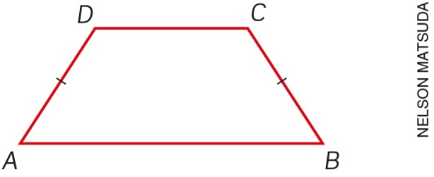

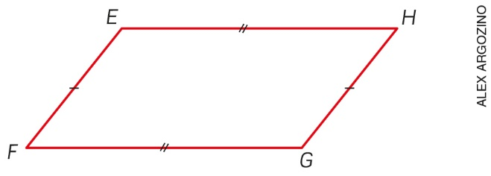

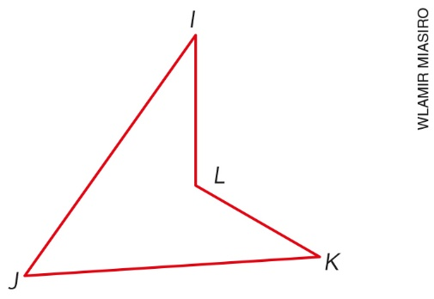

Depois, pergunte aos alunos o que sabem sobre as medidas dos lados opostos: eles têm a mesma medida ou medidas diferentes? Peça então que observem os ângulos opostos do paralelogramo e questione o que sabem sobre eles: têm a mesma medida ou medidas diferentes?
Explique aos alunos que o trabalho será desenvolvido nas etapas seguintes.

2ª etapa (1 aula)
Neste momento, trabalhe com toda a turma, orientando que sejam feitos registros no caderno à medida que as explicações forem evoluindo.
Relembre com os alunos a definição de paralelogramo:
Paralelogramos são quadriláteros que têm os lados opostos paralelos.

Retome as questões sobre as medidas dos lados da 1ª etapa, discutindo as respostas dadas.
Espera-se que respondam acertadamente que os lados opostos têm a mesma medida. Valide essa resposta e escreva a propriedade na lousa:
Em todo paralelogramo, os lados opostos são congruentes.

Em seguida, apresente na lousa a demonstração da propriedade para que todos acompanhem. Ao desenhar, comente cada etapa da demonstração, mostrando-a no desenho para que os alunos a compreendam mais facilmente.
Nomeie os vértices do paralelogramo como ABCD e trace a diagonal 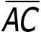. Marque os ângulos $\hat{x}$ e $\hat{y}$ que essa diagonal forma em A; os ângulos $\hat{z}$ e $\hat{w}$ que a diagonal forma em C e os triângulos ABC e CDA formados, sendo que os ângulos $\hat{x}$ e $\hat{z}$ são internos de ABC e os ângulos $\hat{y}$ e $\hat{w}$ são internos de CDA.

Destaque aos alunos que:
1. O ângulo $\hat{x}$ é congruente ao ângulo $\hat{w}$, pois são ângulos alternos internos, formados pelos segmentos paralelos e 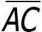 com a diagonal ;
2. é congruente a (lado comum);
3. $\hat{y}$ é congruente a $\hat{z}$, pois são ângulos alternos internos, formados pelos segmentos paralelos e 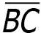 com a diagonal .
Pelo caso ALA, os triângulos ABC e CDA são congruentes. Portanto, é congruente a e é congruente a .
Então, retome o desenho do paralelogramo e as questões sobre os ângulos opostos. Incentive os alunos a responderem, validando a resposta de que os ângulos são congruentes. Escreva a propriedade na lousa e faça a demonstração:
Em todo paralelogramo, os ângulos opostos são congruentes.

Observe novamente os triângulos ABC e CDA na figura desenhada na lousa. Por analogia à demonstração da 1ª propriedade, analisando os elementos dos triângulos obtidos, ABC e CDA, concluímos pelo caso ALA que os triângulos ABC e CDA são congruentes. Portanto, o ângulo $\hat{B}$ é congruente ao
ângulo $\hat{D}$. Se traçarmos a diagonal 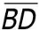, demonstraremos que o ângulo $\hat{A}$ é congruente ao ângulo $\hat{C}$.

3ª etapa (1 aula)
Nesta etapa, os alunos terão a oportunidade de trabalhar os conhecimentos elaborados, por meio da aplicação do conteúdo. Proponha que resolvam as questões individualmente, tendo em vista as propriedades demonstradas na 2ª etapa.
- Calcule o perímetro de um paralelogramo, sabendo que dois lados consecutivos medem 8 cm e
13 cm. 42 cm
- Um ângulo de um paralelogramo tem medida igual a 125º. Quais são as medidas dos outros ângulos desse paralelogramo? 125º; 55º e 55º
- ABCD é um paralelogramo e o ângulo $\hat{A}$ mede 60º. Qual a medida do ângulo $\hat{C}$, se C é o vértice oposto a A? 60º

Finalize esta etapa propondo aos alunos que mostrem na lousa como resolveram as questões e aproveite para retomar as explicações, caso eles apresentem alguma dificuldade.

4ª etapa (1 aula)
Avaliação: Proponha aos alunos outras situações problema e questões para avaliar o desenvolvimento das habilidades relacionadas ao objeto de conhecimento. Peça a eles que resolvam as questões individualmente. Faça a correção chamando alguns alunos à lousa.

- Determine a medida dos lados de um paralelogramo de perímetro 32 cm, sabendo que um lado é o triplo do outro. 4 cm e 12 cm

- Determine a medida dos ângulos de um paralelogramo, sabendo que um dos ângulos agudos é metade de um dos ângulos obtusos. 60º e 120º

- Calcule a medida dos ângulos de um paralelogramo no qual a diferença entre dois ângulos consecutivos é igual a 50º. 115º e 65º

